ОРГАНИЗАЦИОННЫЙ КОМИТЕТ

Председатель:
Кохановский А.Г. ‒ декан исторического факультета Белорусского государственного университета, доктор исторических наук, профессор.
Сопредседатель:
Суша А.А. – заместитель директора по научной работе Национальной библиотеки Беларуси, кандидат культурологии.

Члены оргкомитета:
Кураш В.И. – директор Департамента по архивам и делопроизводству Министерства юстиции Республики Беларусь;
Гаранин А.Я. – директор Украинского НИИ архивного дела и документоведения, кандидат исторических наук;
Малюгин О.И. – заместитель декана по научной работе, кандидат исторических наук, доцент;
Шумейко М.Ф. – заведующий кафедрой источниковедения исторического факультета БГУ, кандидат исторических наук, доцент;
Ходин С.Н. – профессор кафедры источниковедения исторического факультета БГУ, доктор исторических наук;
Рыбаков А.Е. – директор Белорусского НИИ документоведения и архивного дела, кандидат исторических наук, доцент;
Запартыко А.В. – директор Белорусского государственного архива-музея литературы и искусства;
Стебурако А.Н. – заведующий научно-исследовательским отделом книговедения Национальной библиотеки Беларуси, кандидат исторических наук;
Гернович Т.Д. – доцент кафедры источниковедения исторического факультета БГУ, кандидат исторических наук (руководитель рабочей группы);
Назаренко А.М. – старший преподаватель кафедры источниковедения исторического факультета БГУ.

ПОРЯДОК РАБОТЫ
27 мая 2019 г.

9.00 – 10.00
Регистрация участников.
Национальная библиотека Беларуси (НББ). пр-т Независимости, 116. правый боковой вход (вход справа от центрального входа, где ранее размещался ресторан).
10.00 – 11.15
Торжественное открытие. Пленарное заседание.
НББ. пр-т Независимости, 116. Зал образовательных технологий
(3-й этаж, ауд. 346)
11.15 – 11.45
Перерыв на кофе.
НББ. пр-т Независимости, 116. Галерея «Лабиринт» (3-й этаж)
11.45 – 13.30
Продолжение пленарного заседания
НББ. пр-т Независимости, 116. Зал образовательных технологий
(3-й этаж, ауд. 346)

13.30 – 14.30
Перерыв на обед (за собственный счет):
ресторан «Арбат» (пр-т Независимости 143/1);
Фуд-корт Dana Mall (третий этаж, ул. Петра Мстиславца 11).

14.30 – 16.30
Работа секций

Секция №1 «Документальное наследие как информационный ресурс общества»
НББ, пр-т Независимости, 116. зал образовательных технологий
(3-й этаж, ауд. 346)

Секция № 2 «Хранители и пользователи информации: проблемы взаимоотношения и взаимодействия»
Исторический факультет БГУ (Красноармейская, 6, 4 этаж, ауд. 45)

Секция № 3 «Цифровая трансформация и институты памяти»
Исторический факультет БГУ (Красноармейская, 6, 2 этаж, ауд. 25)

Секция № 4 «Архивы, музеи, библиотеки: общее и отличное в их работе»
Исторический факультет БГУ (Красноармейская, 6, 4 этаж, ауд. 44)

16.30 – 16.45
перерыв на кофе.

16.45 – 19.00
Продолжение работы секций

Секция №1 «Документальное наследие как информационный ресурс общества»
НББ, пр-т Независимости, 116. зал образовательных технологий
(3-й этаж, ауд. 346)

Секция № 2 «Хранители и пользователи информации: проблемы взаимоотношения и взаимодействия»
Исторический факультет БГУ (Красноармейская, 6, 4 этаж, ауд. 45)

Секция № 3 «Цифровая трансформация и институты памяти»
Исторический факультет БГУ (Красноармейская, 6, 2 этаж, ауд. 25)

Секция № 4 «Архивы, музеи, библиотеки: общее и отличное в их работе»
Исторический факультет БГУ (Красноармейская, 6, 4 этаж, ауд. 44)

28 мая 2019 г.

10.00 – 11.30
Подведение итогов конференции.
Исторический факультет БГУ (Красноармейская, 6, 4 этаж, ауд. 45)
13.00 – 14.00
культурная программа для участников конференции
Экскурсия по Музею книги Национальной библиотеки Беларуси
Национальная библиотека Беларуси, пр-т Независимости, 116.
Встреча участников в холле НББ в 12.50.

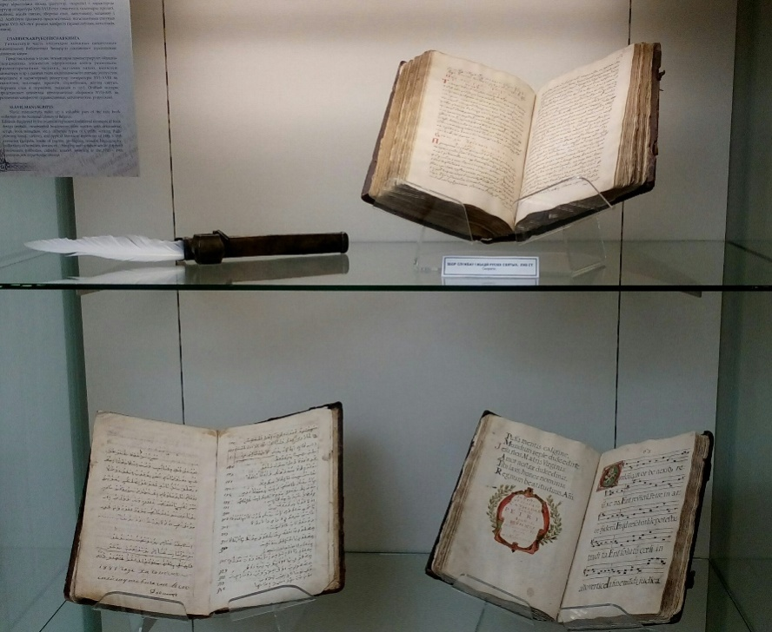
РЕГЛАМЕНТ РАБОТЫ
доклад на пленарном заседании до 20 мин.
доклад на секции до 15 мин.

ОТКРЫТИЕ КОНФЕРЕНЦИИ
27 мая 2019 г.
НББ, пр-т Независимости, 116. Зал образовательных технологий
(3-й этаж, ауд. 346)
Открытие конференции. Председатель организационного комитета, декан исторического факультета БГУ, доктор исторических наук, профессор Александр Геннадьевич Кохановский.

Приветственное слово директора Национальной библиотеки Беларуси, доктора педагогических наук, профессора Романа Степановича Мотульского.
Приветственное слово директора Департамента по архивам и делопроизводству Министерства юстиции Республики Беларусь Виктора Иосифовича Кураша.
Приветственное слово второго секретаря Посольства Российской Федерации в Республике Беларусь Ильи Игоревича Баранова.
Приветственное слово ректора Российского Государственного Гуманитарного университета, доктора исторических наук, профессора Александра Борисовича Безбородова.

ПЛЕНАРНОЕ ЗАСЕДАНИЕ
НББ, пр-т Независимости, 116. Зал образовательных технологий
(3-й этаж, ауд. 346)
Культурная спадчына: рух ад сацыяльнай памяці да сацыяльных дзеянняў
СУША Аляксандр Аляксандравіч, намеснік дырэктара па навуковай рабоце і выдавецкай дзейнасці Нацыянальнай бібліятэкі Беларусі, кандыдат культуралогіі (Беларусь)
Архивы, музеи, библиотеки как хранилища документированной коллективной памяти народов мира
ШУМЕЙКО Михаил Фёдорович, заведующий кафедрой источниковедения исторического факультета Белорусского государственного университета, кандидат исторических наук, доцент (Беларусь)
The National Archives of Malta: from public records to public memory / Национальный архив Мальты: от публичных документов к публичной памяти
FARRUGIA Charles J., lecturer at the Department of Library Information and Archive Sciences, Faculty of Media and Knowledge Sciences, University of Malta, the Chairperson of the European Branch of the International Council on Archives of ICA, Doctor.
ФАРРУДЖА Чарльз Дж., преподаватель кафедры библиотековедения, информатики и архивоведения факультета медиа и наук о знаниях Университета Мальты, председатель Европейского отделения Международного совета архивов, доктор (Мальта).
Архивная теория на пороге перемен
КИСЕЛЕВ Игорь Николаевич, свободный исследователь, кандидат исторических наук, член редколлегии журнала «Отечественные архивы», член Совета Ассоциации «История и компьютер», лауреат премии им. В.О. Ключевского Президиума РАН (Россия).
Актуальные вопросы развития современного документоведения в Украине
БОЙКО Вита Федоровна, заведующая отделом документоведения Украинского научно-исследовательского института архивного дела и документоведения, кандидат исторических наук (Украина)
РАБОТА СЕКЦИЙ

Секция 1.
Документальное наследие как информационный ресурс общества
НББ, пр-т Независимости, 116. зал образовательных технологий
(3-й этаж, ауд. 346)
Модераторы:
Стебурако Анатолий Николаевич, заведующий НИО книговедения Национальной библиотеки Беларуси; кандидат исторических наук, доцент;
Карев Дмитрий Владимирович, профессор кафедры дизайна, директор Центра междисциплинарных исследований диаспор и зарубежного белорусоведения факультета искусств и дизайна ГрГУ им. Я.Купалы, доктор исторических наук, профессор.

Дакументальныя фонды Беларускага дзяржаўнага архіва-музея літаратуры і мастацтва і іх месца ў навуковых працах і навукова-папулярных выданнях
Запартыка Ганна Вячаславаўна, дырэктар Беларускага дзяржаўнага архіва-музея літаратуры і мастацтва (Беларусь).

З вопыту супрацоўніцтва Беларускага дзяржаўнага архіва-музея літаратуры і мастацтва з дыяспарай у ЗША ў справе збірання і вяртання беларускіх дакументаў
Гардзіенка Наталля Сяргееўна, намеснік дырэктара Беларускага дзяржаўнага архіва-музея літаратуры і мастацтва, кандыдат гістарычных навук (Беларусь).

З'яўленне трафейных еўрапейскіх бібліятэк ў БССР у 1945 г. (паводле архіва І.Б.Сіманоўскага).
Сцебурака Анатоль Мікалаевіч, загадчык НДА кнігазнаўства Нацыянальнай бібіліятэки Беларусі; кандыдат гістарычных навук, дацэнт (Беларусь).

Рукописное историографическое наследие деятелей зарубежного белорусоведения в архивохранилищах Европы
Карев Дмитрий Владимирович, профессор кафедры дизайна, директор Центра междисциплинарных исследований диаспор и зарубежного белорусоведения факультета искусств и дизайна ГрГУ им. Я.Купалы, доктор исторических наук, профессор (Беларусь);
Дудько Анастасия Дмитриевна, доцент кафедры английской филологии ГрГУ им. Я.Купалы, кандидат исторических наук, магистр филологических наук (Беларусь).

Роль архивных источников в исследовании проблемы репарационных поставок, направленных на восстановление промышленности и сельского хозяйства БССР (1945 – начало
1950-х гг.)
Концевой Петр Александрович, старший преподаватель кафедры общей теории права и гуманитарных дисциплин Частного учреждения образования «БИП-Институт правоведения» Могилевский филиал (Беларусь).

Картатэка ўласнасці мастацкіх аб'ектаў Мюнхенскага цэнтральнага зборнага пункту, як крыніца інфармацыі пра вывезеныя каштоўнасці музеяў Мінска
Сініла Анатоль Мікалаевіч, настаўнік біялогіі ДУА «Багушэвіцкі НПК дзіцячы сад/сярэдняя школа» (Беларусь).

Успаміны акцёра Сяргея Шышко як гістарычная крыніца
Жыбуль Віктар Вячаслававіч, вядучы навуковы супрацоўнік Беларускага дзяржаўнага архіва-музея літаратуры і мастацтва, кандыдат філалагічных навук (Беларусь).

Периодическая печать как источник по изучению международного сотрудничества архивистов (на примере журнала «Советские архивы»)
Кульба Ольга Васильевна, заместитель заведующего отделом научно-технической обработки документов ГУ «Национальный архив Республики Беларусь» (Беларусь).

Арганізацыя і дзейнасць дзіцячых дабрачынных устаноў ў Беларусі ў канцы XIX-пачатку ХХ ст. (па матэрыялах НГАБ)
Лебедзева Ірына Валянцінаўна, старшы выкладчык кафедры гісторыі Беларусі новага і навейшага часу гістарычнага факультэта БДУ (Беларусь).

Фотографии конца XIX – начала XX в., как документальный источник по истории Беларуси (из фондов Белорусского государственного архива кинофотофонодокументов)
Третьяк Елена Ивановна, ведущий архивист отдела использования документов и информации Учреждения «Белорусский государственный архив кинофотофонодокументов» (Беларусь).

Патэнцыял судовых кніг у распрацоўцы турыстычнага маршрута па Мінскіх «татарскіх агародах» (на прыкладзе кніг гродзенскага і мінскага земскіх судоў)
Любая Алёна Аляксандраўна, прафесар кафедры гісторыка-культурнай спадчыны Беларусі Рэспубліканскага інстытута вышэйшай школы, кандыдат гістарычных навук, дацэнт (Беларусь).

Издания из Русской Тургеневской библиотеки в фонде Президентской библиотеки Республики Беларусь
Митракова Вероника Александровна, главный библиотекарь отдела старопечатных и редких изданий Президентской библиотеки Республики Беларусь, магистр исторических наук (Беларусь).

Архивные документы как источник изучения отношения «простого советского человека» к проблемам в советском обществе (1987–1991 гг.): на примере обращений граждан в редакции областной и районных газет Витебской области
Буевич Татьяна Владимировна, заместитель директора Учреждения «Государственный архив Витебской области» (Беларусь).

Деятельность Л.А. Проценко во главе Центрального государственного архива-музея литературы и искусства Украины
Чижова Елена Валериевна, директор Центрального государственного архива-музея литературы и искусства Украины (Украина).

Секция 2.
Хранители и пользователи информации: проблемы взаимоотношения и взаимодействия
Исторический факультет БГУ (Красноармейская, 6, 4 этаж, ауд. 45)

Модераторы:
Белявский Александр Михайлович, доцент кафедры источниковедения БГУ, кандидат исторических наук, доцент;
Хмельницкая Ольга Евгеньевна, начальник отдела использования и публикации документов Государственного архива Томской области, кандидат исторических наук.

Украинское архивоведение в ХХІ в.: вызовы, ключевые проблемы и приоритетные направления развития
Приходько Людмила Федоровна, заведующая отделом архивоведения Украинского научно-исследовательского института архивного дела и документоведения, кандидат исторических наук, старший научный сотрудник (Украина).

The National Library of Malta: A Twenty-First Century National Library and a European Cultural Microcosm / Национальная библиотека Мальты: национальная библиотека XXI в. и европейский культурный микрокосм
Zammit William, Head of the Department of Library Information and Archive Sciences, Faculty of Media and Knowledge Sciences, University of Malta, President of the Malta Archives Council, Professor (Malta).
Заммит Уильям, заведующий кафедрой библиотековедения, информатики и архивоведения факультета медиа и наук о знаниях Университета Мальты, президент Архивного совета Мальты, профессор (Мальта).

Архив, библиотека и музей: к истории научных дискуссий о разграничении понятий
Хорхордина Татьяна Иннокентьевна, заведующая кафедрой истории и организации архивного дела Историко-архивного института ФГБОУВО «Российский государственный гуманитарный университет», доктор исторических наук, профессор (Россия)

Архивы в современном мире: ристалище борьбы за информацию или средство общественного примирения?
Шумейко Михаил Федорович, заведующий кафедрой источниковедения исторического факультета БГУ, кандидат исторических наук, доцент (Беларусь).

Выклікі сучаснасці і змена місіі архівіста
Іванова Вольга Сяргееўна, дацэнт кафедры крыніцазнаўства гістарычнага факультэта БДУ, кандыдат гістарычных навук (Беларусь).

Историк в архиве: место культа или культ места?
Белявский Александр Михайлович, доцент кафедры источниковедения БГУ, кандидат исторических наук, доцент (Беларусь);
Захаркевич Степан Артурович, доцент кафедры этнологии, музеологии и истории искусств БГУ, кандидат исторических наук, доцент (Беларусь).

Использование информационного потенциала документального источника в историческом образовании на примере работы Государственного архива Томской области
Хмельницкая Ольга Евгеньевна, начальник отдела использования и публикации документов Государственного архива Томской области, кандидат исторических наук (Россия).

Рэалізацыя права на інфармацыю як мэта дзейнасці архіваў
Назаранка Арцём Міхайлавіч, старшы выкладчык кафедры крыніцазнаўства БДУ (Беларусь).

Практический опыт и особенности организации описания, хранения и использования документов в Белорусском государственном музее истории Великой Отечественной войны
Русецкий Виктор Сергеевич, младший научный сотрудник отдела письменных и изобразительных источников Белорусского государственного музея истории Великой Отечественной войны (Беларусь).
Архивный менеджмент в современных условиях: возможности и перспективы
Ковтанюк Юрий Славович, директор Центрального государственного электронного архива Украины, кандидат исторических наук (Украина).

Трансформации профессионального мифа об архивисте: от нейтралитета к активному посредничеству
Морозова Светлана Анатольевна, бакалавр 5 курса Санкт-Петербургского государственного университета промышленных технологий и дизайна (Россия).

Размывание границ библиотеки и музея
Погосская Елена Александровна, библиотекарь 1 категории Президентской библиотеки Республики Беларусь (Беларусь).

От картотеки БШПД к персонифицированной электронной базе данных участников партизанского движения на территории Беларуси в годы Великой Отечественной войны
Кулинок Святослав Валентинович, заместитель заведующего отделом публикаций ГУ «Национальный архив Республики Беларусь», кандидат исторических наук (Беларусь);
Скоморощенко Михаил Николаевич, заведующий отделом публикаций ГУ «Национальный архив Республики Беларусь» (Беларусь).

Навукова-метадычныя асновы рэканструкцыі складу і аднаўлення цэласнасці комплексу арыгіналаў актаў агульнадзяржаўнага значэння архіва ВКЛ
Латушкін Андрэй Мікалаевіч, дацэнт кафедры крыніцазнаўства БДУ, кандыдат гістарычных навук, дацэнт (Беларусь).

Самоархивирование научной информации, как основа новой модели научной коммуникации
Кулаженко Владимир Геннадьевич, директор Фундаментальной библиотеки БГУ (Беларусь).

Увидеть прошлое: экскурсия молодых историков-архивистов в Российский государственный архив кинофотодокументов
Канашевская Наталья Андреевна, архивист отдела делопроизводства и формирования Национального архивного фонда учреждения «Государственный архив Минской области» (Беларусь)

Секция 3.
Цифровая трансформация и институты памяти
Исторический факультет БГУ (Красноармейская, 6, 2 этаж, ауд. 25)

Модераторы:
Ходин Сергей Николаевич, профессор кафедры источниковедения исторического факультета БГУ, доктор исторических наук;
Боброва Елена Викторовна, старший преподаватель Института международных транспортных коммуникаций РУТ (МИИТ) и старший научный сотрудник ВНИИДАД, член Совета Ассоциации «История и компьютер», разработчик сайтов rusarchives.ru, archives.ru и других информационных сетевых ресурсов Росархива.

«Технические требования по оцифровке архивных документов» – первый официальный документ по стандартизации процессов оцифровки в Российской Федерации
Юмашева Юлия Юрьевна, заместитель генерального директора ООО «ДИМИ-ЦЕНТР» (Москва), консультант Федерального архивного агентства, член-учредитель Межрегиональной ассоциации «История и компьютер», доктор исторических наук (Россия).

Историческая память в информационном обществе
Ходин Сергей Николаевич, профессор кафедры источниковедения исторического факультета БГУ, доктор исторических наук, профессор (Беларусь).

Возможности интернет-сайта Государственного архива Минской области в работе с пользователями архивной информацией
Ромашко Юлия Степановна, директор учреждения «Государственный архив Минской области» (Беларусь).

Музейно-архивные выставочные проекты как инструмент сохранения и презентации историко-культурного наследия
Кривдюк Юлия Иосифовна, ведущий научный сотрудник ГУ «Национальный исторический музей Республики Беларусь», магистр культурологии (Беларусь).
Организация работы с запросами в архивах Российской Федерации в режиме онлайн
Боброва Елена Викторовна, старший преподаватель Института международных транспортных коммуникаций РУТ (МИИТ) и старший научный сотрудник ВНИИДАД, член Совета Ассоциации «История и компьютер», разработчик сайтов rusarchives.ru, archives.ru и других информационных сетевых ресурсов Росархива (Россия).

Роля вэб-сайтаў архіваў Беларусі ў папулярызацыі культурнай спадчыны
Крывашэй Дзмітрый Антонавіч, вучоны сакратар Беларускага навукова-даследчага цэнтра электроннай дакументацыі, кандыдат гістарычных навук (Беларусь).

Оцифровка документов периода Великой Отечественной войны: опыт Национального архива Республики Беларусь
Шаповал-Конопацкая Алеся Георгиевна, заведующая отделом автоматизированных архивных технологий ГУ «Национальный архив Республики Беларусь» (Беларусь).

Цифровая публикация документа как средство сохранения, изучения и использования культурного наследия
Гернович Татьяна Дмитриевна, доцент кафедры источниковедения исторического факультета БГУ, кандидат исторических наук (Беларусь).

К вопросу об Интернете как исследовательском и диссеминационном ресурсе: Лаборатория скориноведения и белорусоведения
Шутова Ольга Михайловна, свободный исследователь, кандидат исторических наук (Франция)

Система открытого доступа к документной информации Национального архивного фонда Республики Беларусь и возможности ее применения в практике работы Национального архива Республики Беларусь.
Макаренко Елена Александровна, заведующая отделом информационно-поисковых систем ГУ «Национальный архив Республики Беларусь» (Беларусь).
Інстытуцыялізацыя віртуальнай культурнай прасторы Беларусі
Худніцкая Алена Віктараўна, саіскальнік кафедры гісторыка-культурнай спадчыны Беларусі, ДУА «Рэспубліканскі інстытут вышэйшай школы» (Беларусь).

Роль Украинского научно-исследовательского института архивного дела и документоведения в процессе цифровизации архивного дела в Украине: реалии и перспективы
Гаранин Александр Яковлевич, директор Украинского научно-исследовательского института архивного дела и документоведения, кандидат исторических наук (Украина).

Міжнародны вопыт дзейнасці архіўных устаноў па рэпрэзентацыі архіўных фондаў сродкамі сучасных інфармацыйных тэхналогій на прыкладзе краўдфандынгавых і краўдсорсінгавых кампаній
Мяцеліца Кірыл Ігаравіч, малодшы навуковы супрацоўнік Беларускага навукова-даследчага цэнтра электроннай дакументацыі (Беларусь),
Сівохін Генадзь Аляксандравіч старэйшы навуковы супрацоўнік НДУК «Музей бітвы за Днепр» (Беларусь).

Секция 4.
Архивы, музеи, библиотеки: общее и отличное в их работе
Исторический факультет БГУ (Красноармейская, 6, 4 этаж, ауд. 44)

Модераторы:
Гужаловский Александр Александрович, профессор кафедры этнологии, музеологии и истории искусств исторического факультета БГУ, доктор исторических наук
Берёзкина Наталья Юрьевна, доцент кафедры культурологии и психолого-педагогических дисциплин Института повышения квалификации и переподготовки кадров Белорусского государственного университета культуры и искусств, кандидат исторических наук, доцент, заслуженный деятель культуры Республики Беларусь.

Музейная прастора Мінска як месца фармавання культурнай памяці
Гужалоўскі Аляксандр Аляксандравіч, прафесар кафедры этналогіі, музеялогіі і гісторыі мастацтваў гістарычнага факультэта БДУ, доктар гістарычных навук, прафесар (Беларусь).

Роль музейных коллекций библиотек Беларуси в формировании исторической памяти
Берёзкина Наталья Юрьевна, доцент кафедры культурологии и психолого-педагогических дисциплин Института повышения квалификации и переподготовки кадров Белорусского государственного университета культуры и искусств, кандидат исторических наук, доцент, заслуженный деятель культуры Республики Беларусь (Беларусь)

Дакументы фонду Рэспубліканскай рады грамадскага аб'яднання «Беларускае добраахвотнае таварыства аховы помнікаў гісторыі і культуры» БДАНТД як крыніца па вывучэнні пытанняў захавання і актуалізацыі гісторыка-культурнай спадчыны Беларусі
Паўлава Алена Якаўлеўна, дацэнт кафедры гісторыі Беларусі і музеязнаўства Беларускага дзяржаўнага універсітэта культуры і мастацтваў, кандыдат гістарычных навук, дацэнт (Беларусь).
Архівы, бібліятэкі, музеі: дакументальная памяць Беларусі Другой сусветнай вайны
Козак Кузьма Іванавіч, дацэнт кафедры крыніцазнаўства гістарычнага факультэта Беларускага дзяржаўнага універсітэта, кандыдат гістарычных навук, дацэнт (Беларусь).

Музей Второй мировой войны в Гданьске: польский взгляд на память о войне
Лесин Алексей Александрович, научный сотрудник научно-методического отдела Национального исторического музея Республики Беларусь (Беларусь).

Музей Великой Отечественной войны, как исторический памятник белорусского народа
Соколовский Виктор Сергеевич, курсант 2 курса факультета внутренних войск Учреждения образования «Военная Академия Республики Беларусь» (Беларусь).

Концепция «туризма» в электронных каталогах НАРБ
Иваничева Ляна Сергеевна, преподаватель кафедры источниковедения исторического факультета БГУ (Беларусь).

Лёс апошняга караля Рэчы Паспалітай у архіваліях Музея Каралеўскага замка ў Варшаве
Любы Андрэй Уладзіміравіч, дацэнт кафедры гісторыі Беларусі старажытнага часу і сярэдніх вякоў гістарычнага факультэта Беларускага дзяржаўнага ўніверсітэта, кандыдат гістарычных навук, дацэнт (Беларусь).

Месца архіўных і бібліятэчных збораў роду князёў Радзівілаў у Сусветным рэестры Праграмы ЮНЭСКА «Памяць свету».
Плытнік Аляксандр Генадзьевіч, архівіст аддзела інфармацыйна-пошукавых сістэм і аўтаматызаваных архіўных тэхналогій Беларускага дзяржаўнага архіва-музея літаратуры і мастацтва (БДАМЛМ) (Беларусь).

Библиография изданий Академии наук и трудов ее сотрудников – ресурсы документального наследия науки Беларуси XX столетия
Городко Ирина Петровна, научный сотрудник Научно-библиографического отдела Центральной научной библиотеки им. Якуба Коласа НАН Беларуси (Беларусь).

Библиотека ГУ «Республиканский научно-практический центр психического здоровья» как место хранения массовых источников по истории психического здоровья населения на территории Беларуси в 1944–1948 гг.
Латышева Виктория Александровна, доцент кафедры источниковедения исторического факультета БГУ, кандидат исторических наук (Беларусь).

«Безмолвная белой смерти обитель»: хозяйственные описания периода Великого Княжества Литовского и Речи Посполитой в архивах, музеях и библиотеках Республики Беларусь
Каун Сергей Борисович, старший преподаватель кафедры источниковедения исторического факультета БГУ (Беларусь).

Персональная история и ее источники (на примере судьбы Н.Л. Прокопюка)
Беляева Наталия Романовна, старший преподаватель кафедры источниковедения исторического факультета БГУ (Беларусь).

Революция Гуттенберга: роль печати в социальном развитии европейской цивилизации
Самохвалов Дмитрий Сергеевич, доцент кафедры источниковедения БГУ, кандидат исторических наук, доцент (Беларусь).

ПОДВЕДЕНИЕ ИТОГОВ КОНФЕРЕНЦИИ.

28 мая 2019 г.
Исторический факультет БГУ (Красноармейская, 6, 4 этаж, ауд. 45)

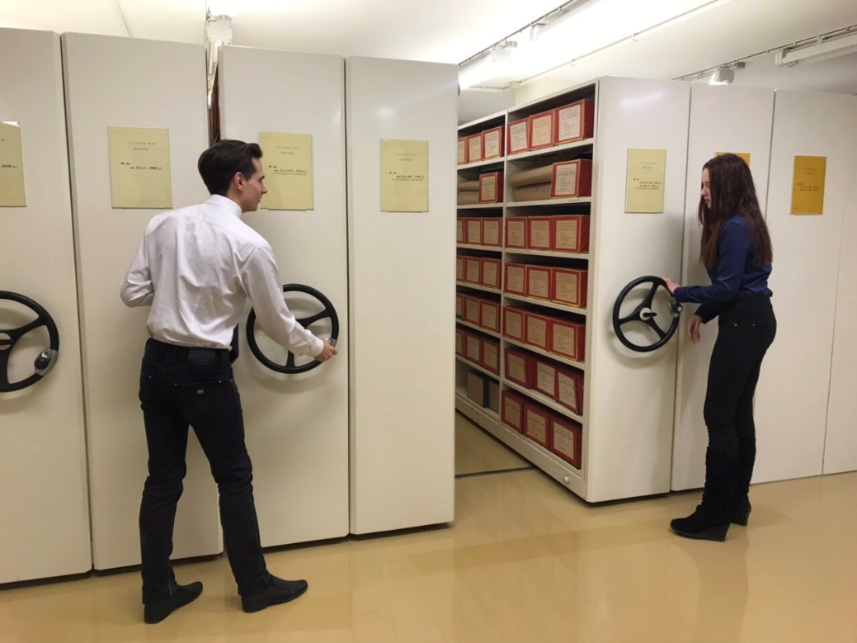

КУЛЬТУРНАЯ ПРОГРАММА ДЛЯ УЧАСТНИКОВ КОНФЕРЕНЦИИ

Экскурсия по музею книги Национальной библиотеки Беларуси
Национальная библиотека Беларуси, пр-т Независимости, 116.
Встреча участников в холле НББ в 12.50.

